班级动态(11.29)
一、晨间来园基本情况
1.来园人数： 应到24人，实到18人，邱语涵、高苡恬、邵成言、叶宛芮、万信阳、钱莱小朋友请假。
2.来园情况：
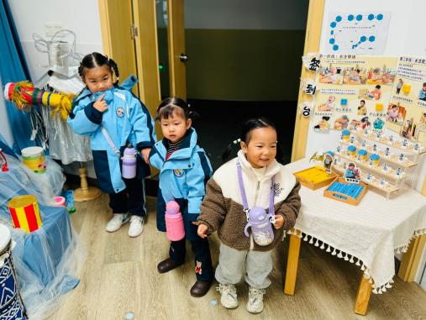 | 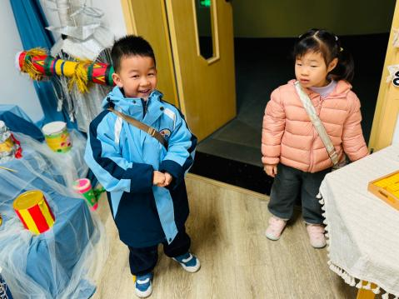 | 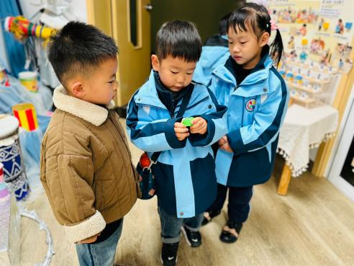
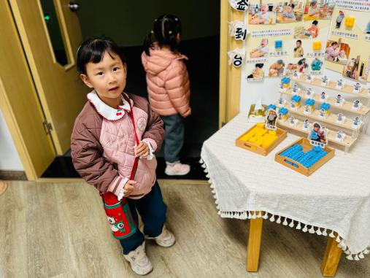 | 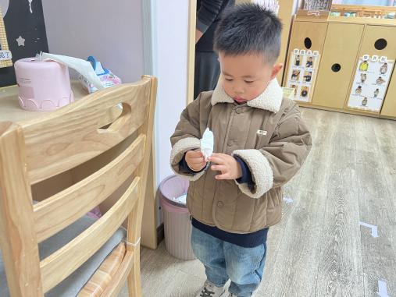 | 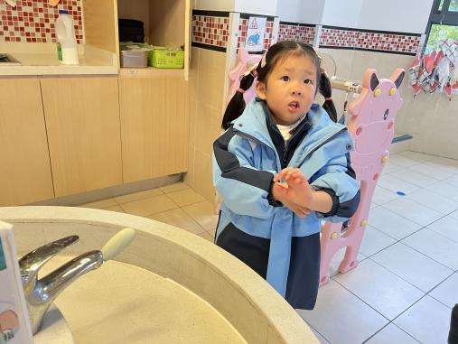
能够在老师引导下与班级老师打招呼的幼儿有：高菁忆、贾昕语、陶清昀、万瑾妍、万礼瑄、王沅莘、胡默、徐苜、杨雨泽、蒋奕宸、李子恒、赵弘阳、朱星亿、胡馨艺、肖怡萱、钱嘉苗。
能够自主绕水杯的幼儿有：高菁忆、贾昕语、陶清昀、万瑾妍、万礼瑄、王沅莘、胡默、徐苜、杨雨泽、蒋奕宸、李子恒、赵弘阳、白艺博、朱星亿、李宇阳、胡馨艺、肖怡萱、钱嘉苗。
能够根据自己的实际情况进行签到的幼儿有：高菁忆、贾昕语、陶清昀、万瑾妍、万礼瑄、王沅莘、徐苜、杨雨泽、李子恒、赵弘阳、白艺博、朱星亿、李宇阳、胡馨艺、肖怡萱、钱嘉苗。部分幼儿需要提醒后进行签到。
二、区域游戏
今天在分享交流活动中，我们通过开小火车的形式让幼儿进行区域分享交流。
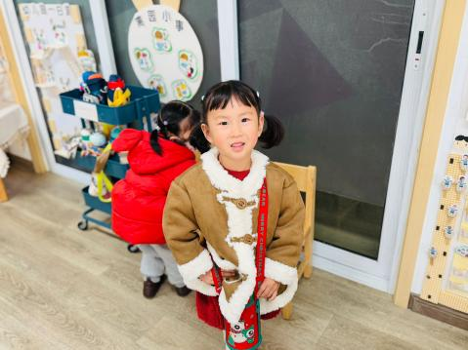 | 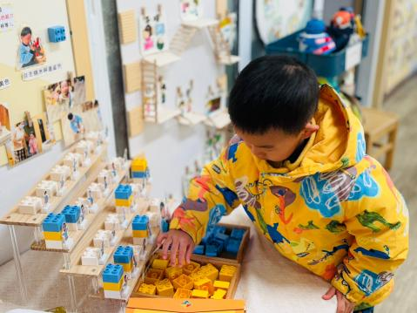 | 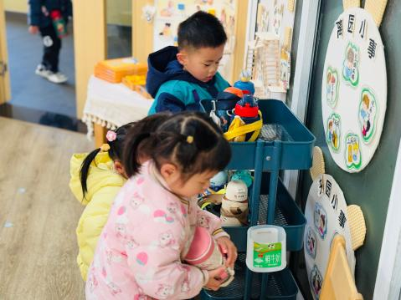
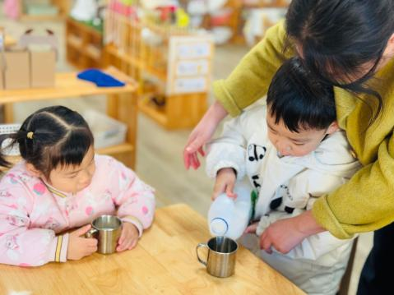 | 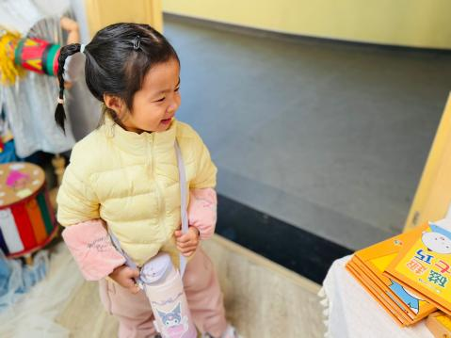 | 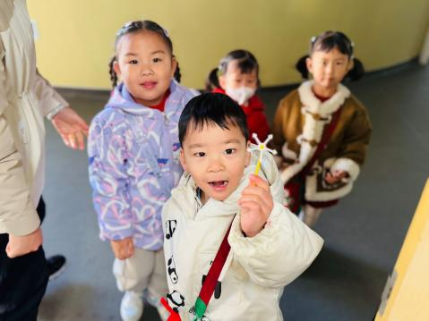
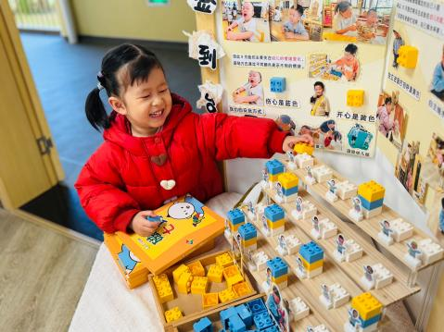 | 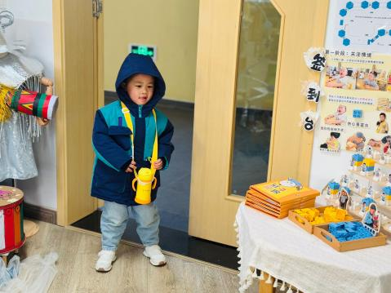 | 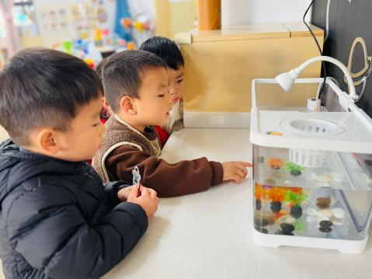
三、反恐防暴安全教育
在幼儿阶段，首先，从幼儿自身安全角度看，能增强他们的自我保护意识。幼儿年纪小、自我保护能力弱，反恐防爆教育让他们知道危险可能存在，如遇到坏人袭击时，学会逃跑、躲藏等基本求生技能，这是保障他们生命安全的重要防线。其次，从心理层面讲，这样的教育有助于减少幼儿在面对恐怖暴力事件时的恐惧和无助感。当他们对可能发生的危险有一定认知和应对策略时，心理上会更有安全感，在真正遭遇危机时能更好地保持冷静。再者，从社会层面考虑，反恐防爆教育是一种预防措施。幼儿作为社会的未来成员，从小接受这种教育可以提高整个社会的安全意识水平，有利于构建更安全、和谐的社会环境。
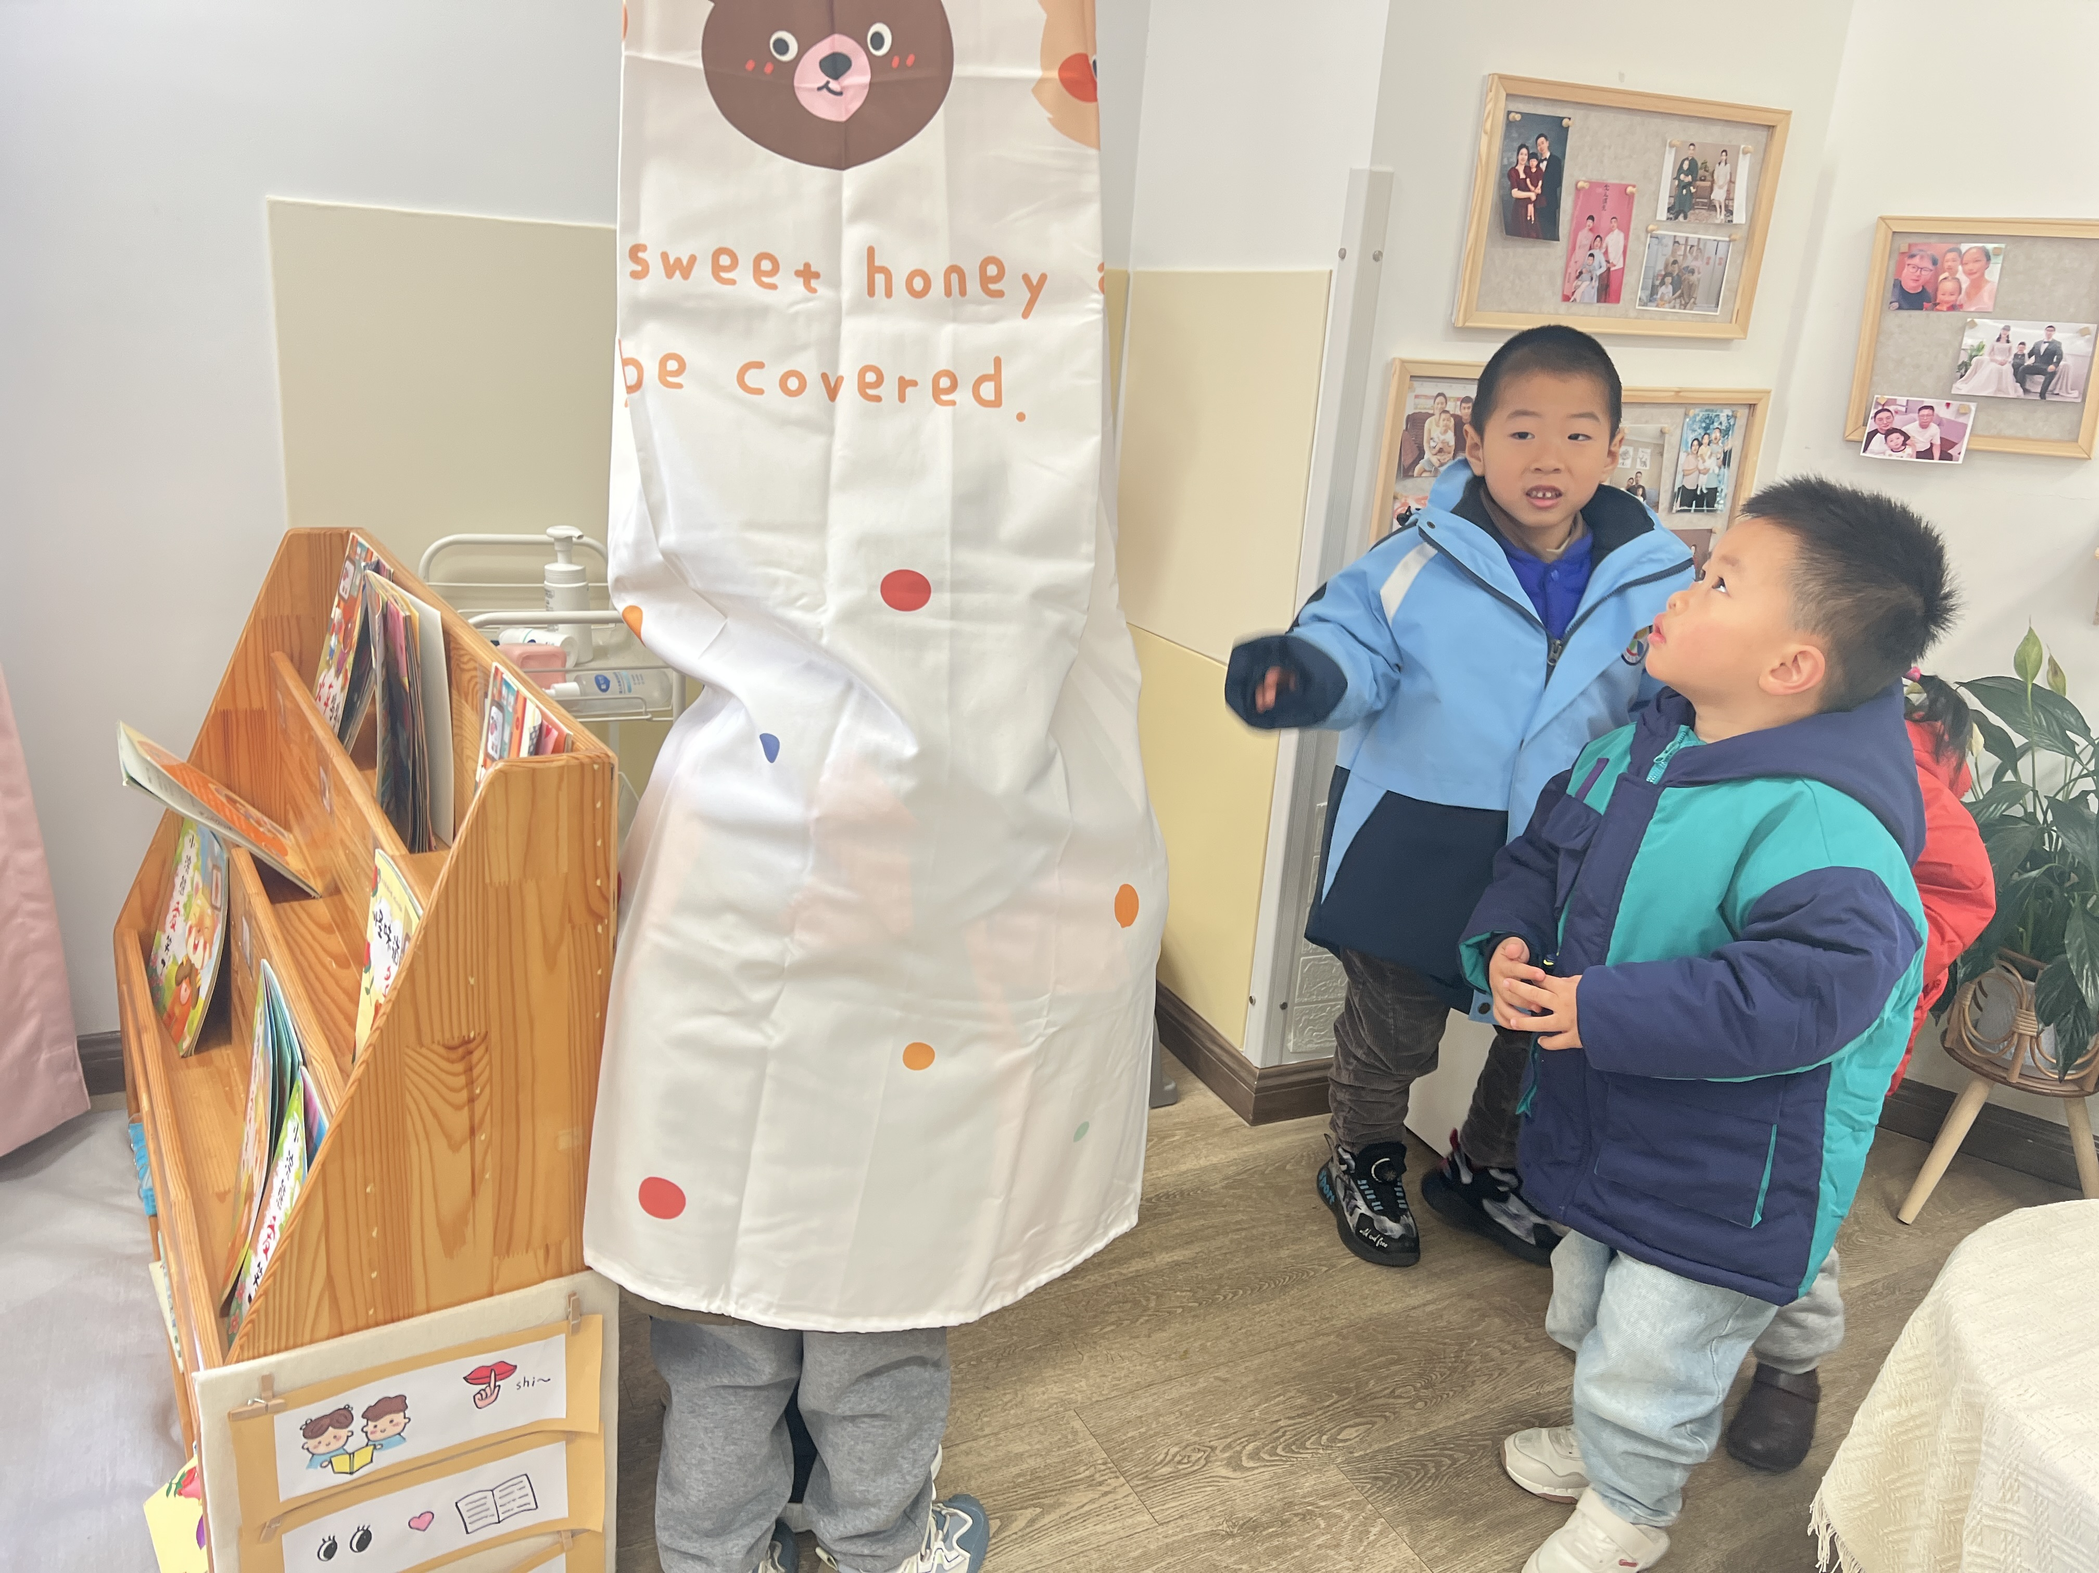 | 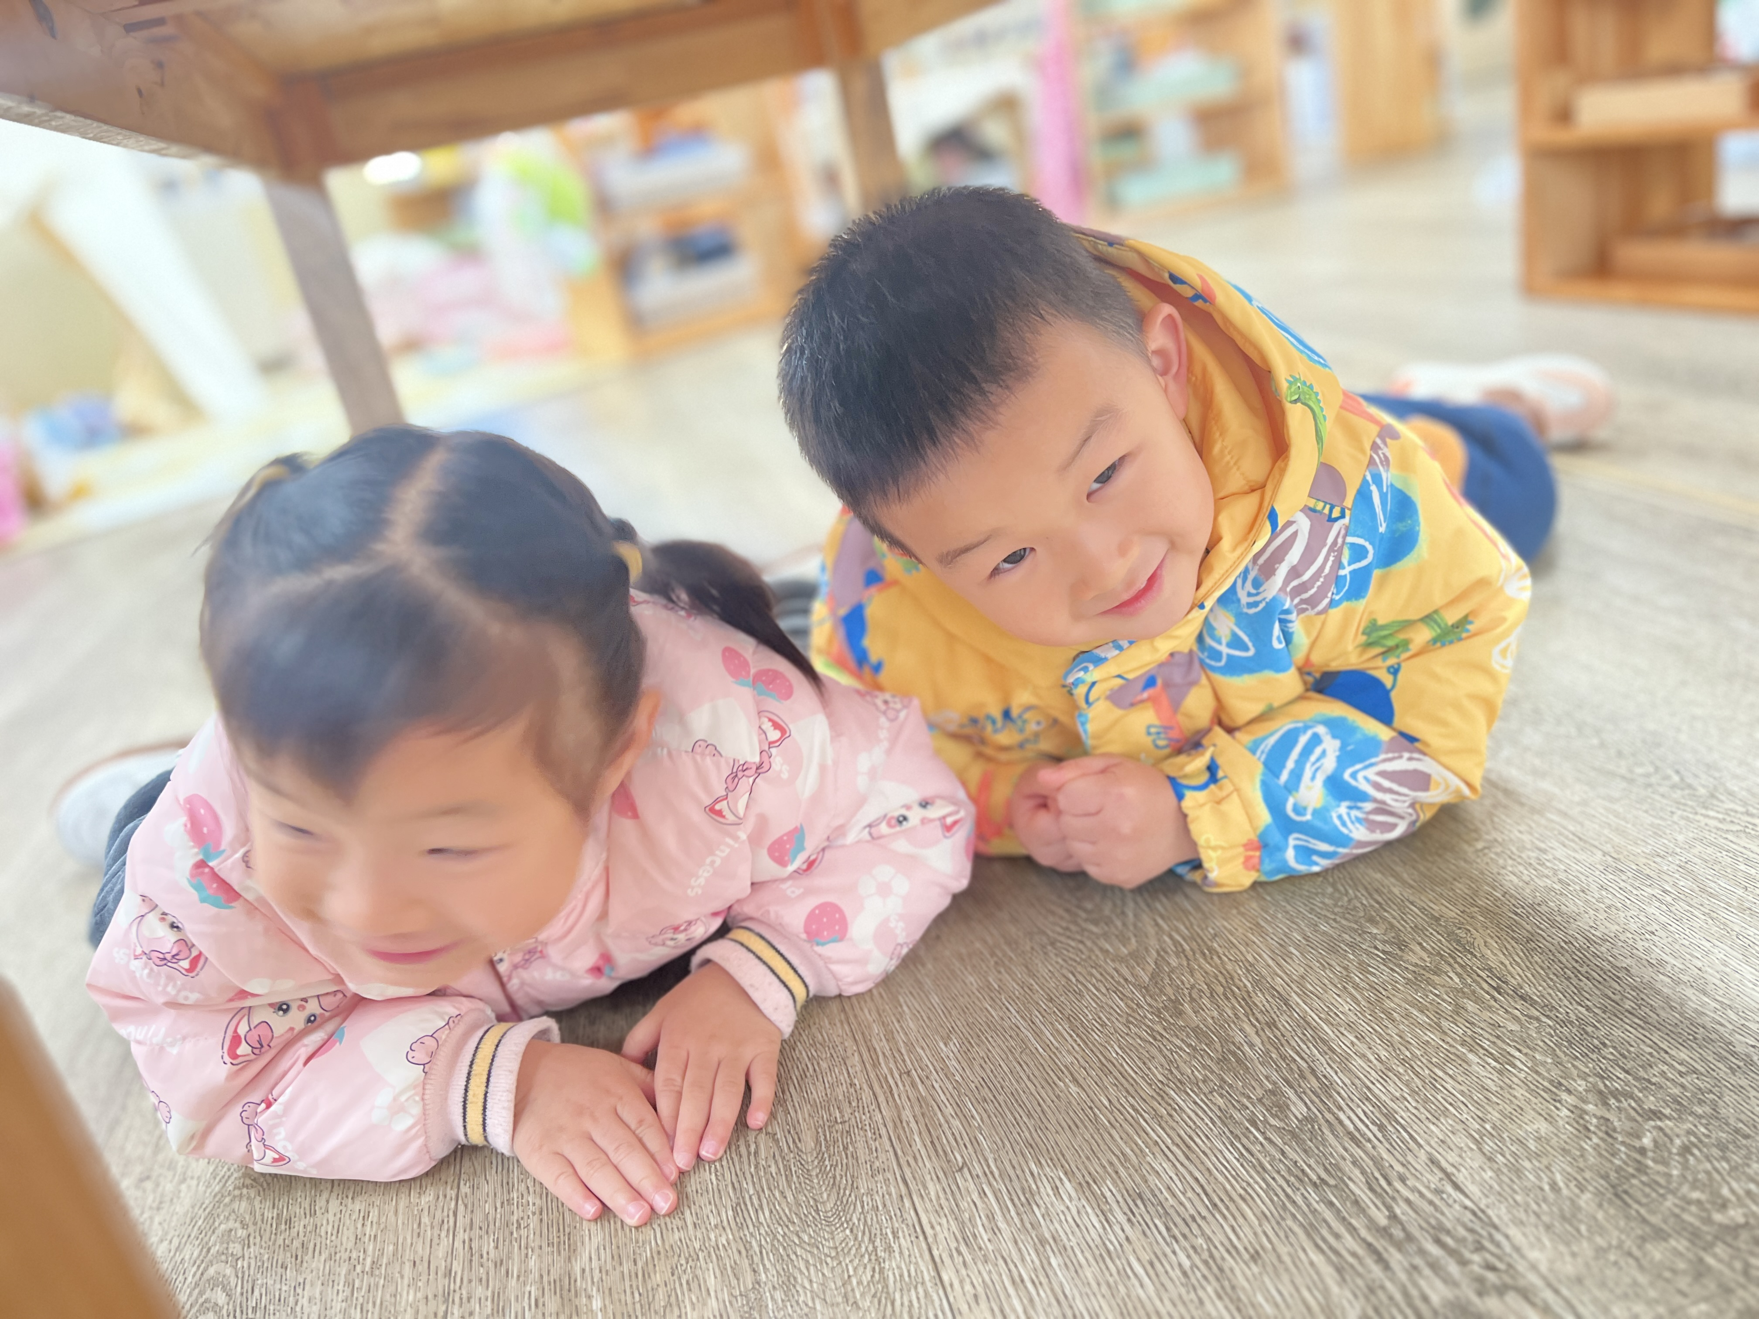 | 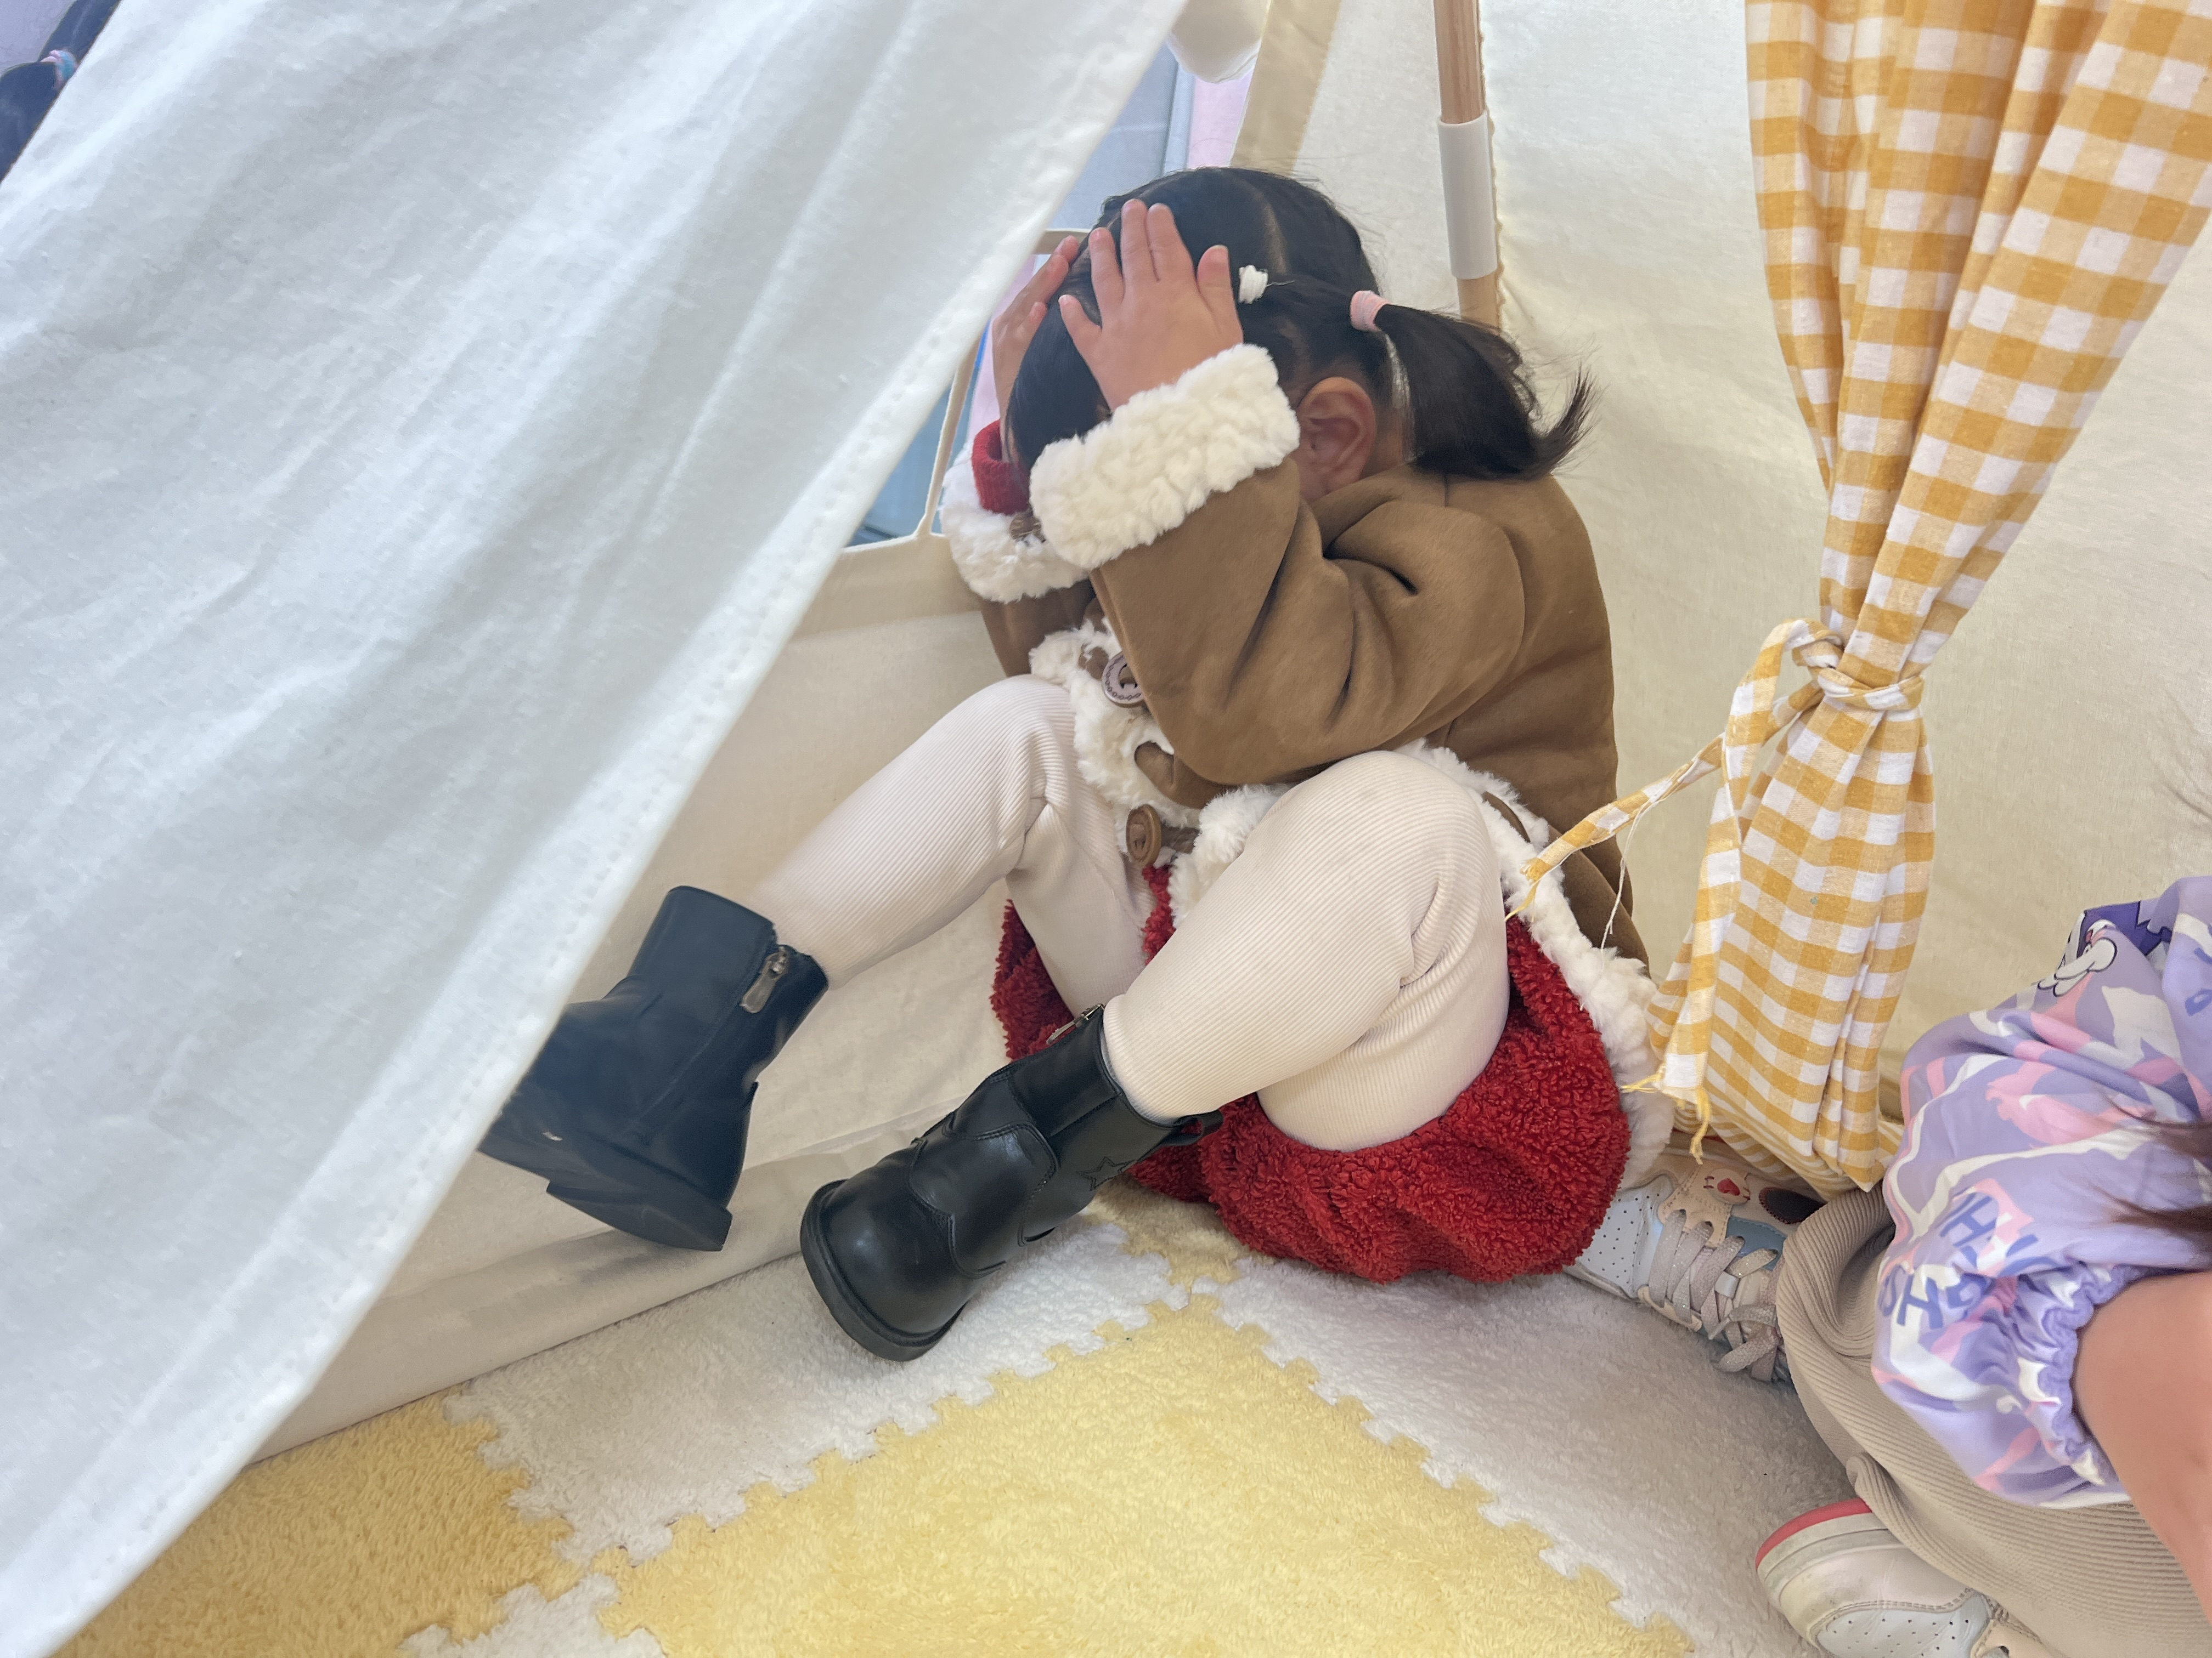
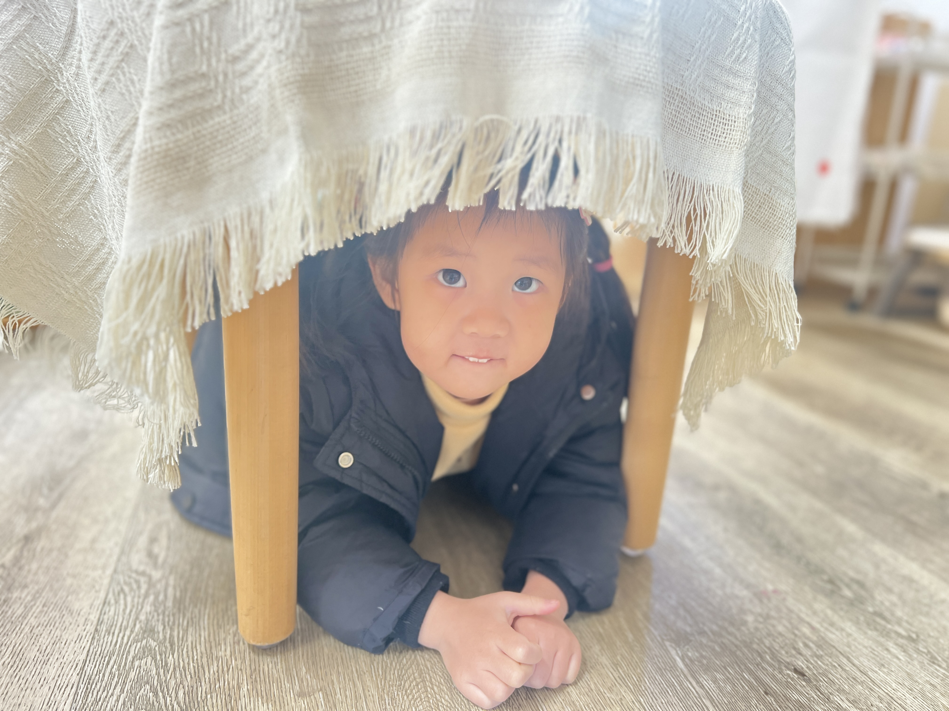 | 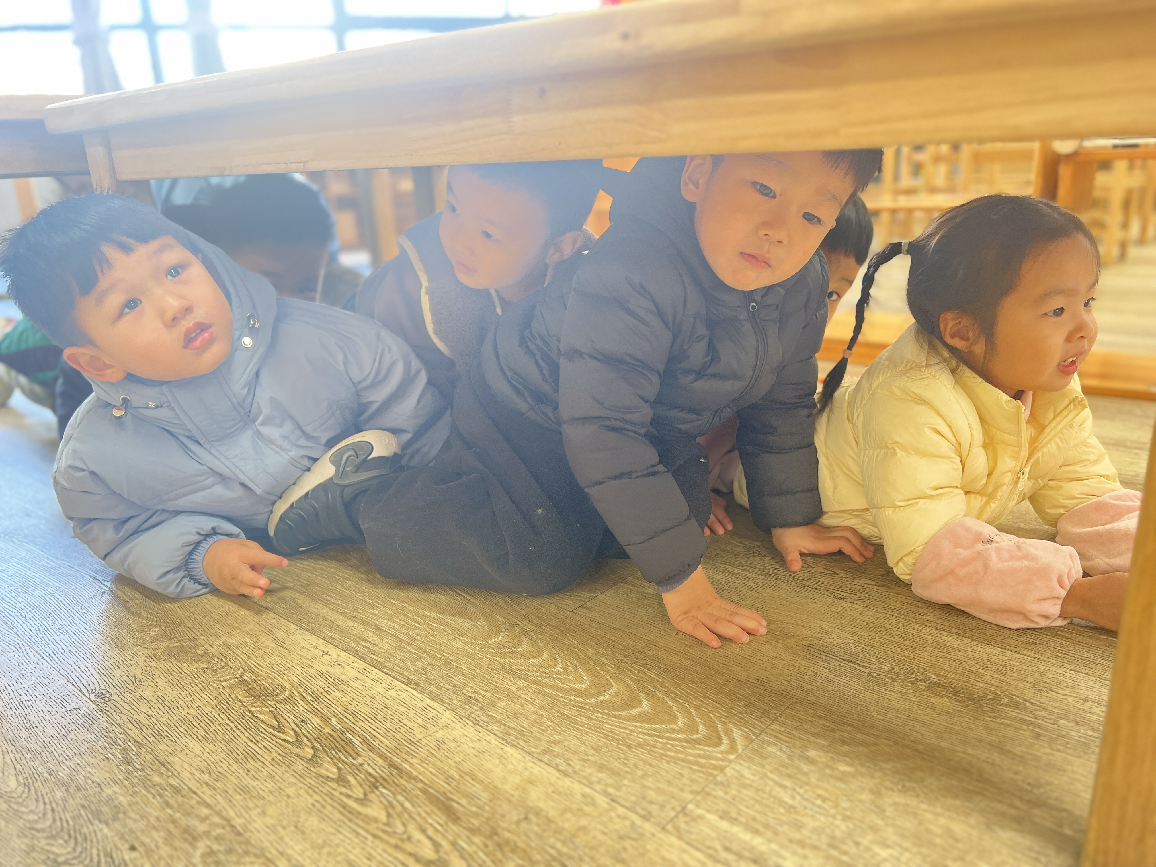 | 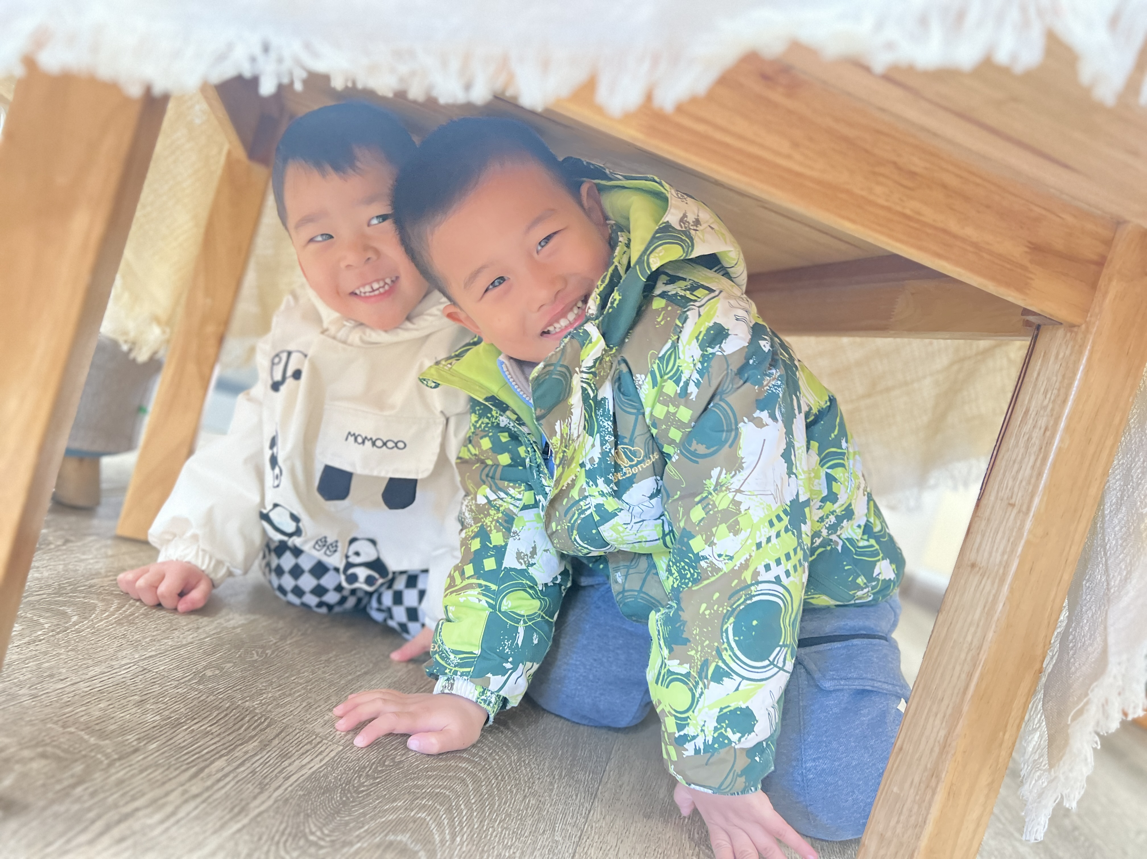
四、折纸活动：会叫的小狗
对于小班幼儿来说，折纸活动是锻炼手部小肌肉群的绝佳机会。在折叠纸张制作小狗的过程中，如对折、对角折、翻折等动作，需要幼儿精准地控制手指的力度和方向。这些精细动作的反复练习有助于提高幼儿手指的灵活性和协调性，为他们以后使用餐具、握笔写字等技能打下良好的基础。
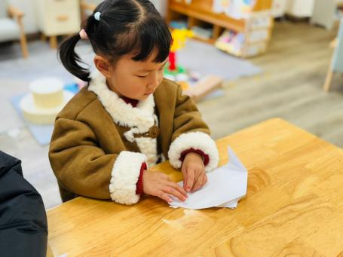 | 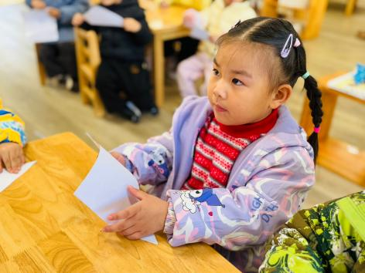 | 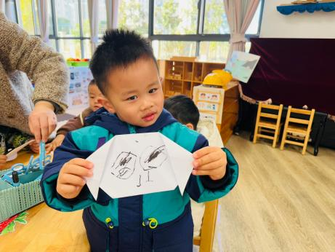
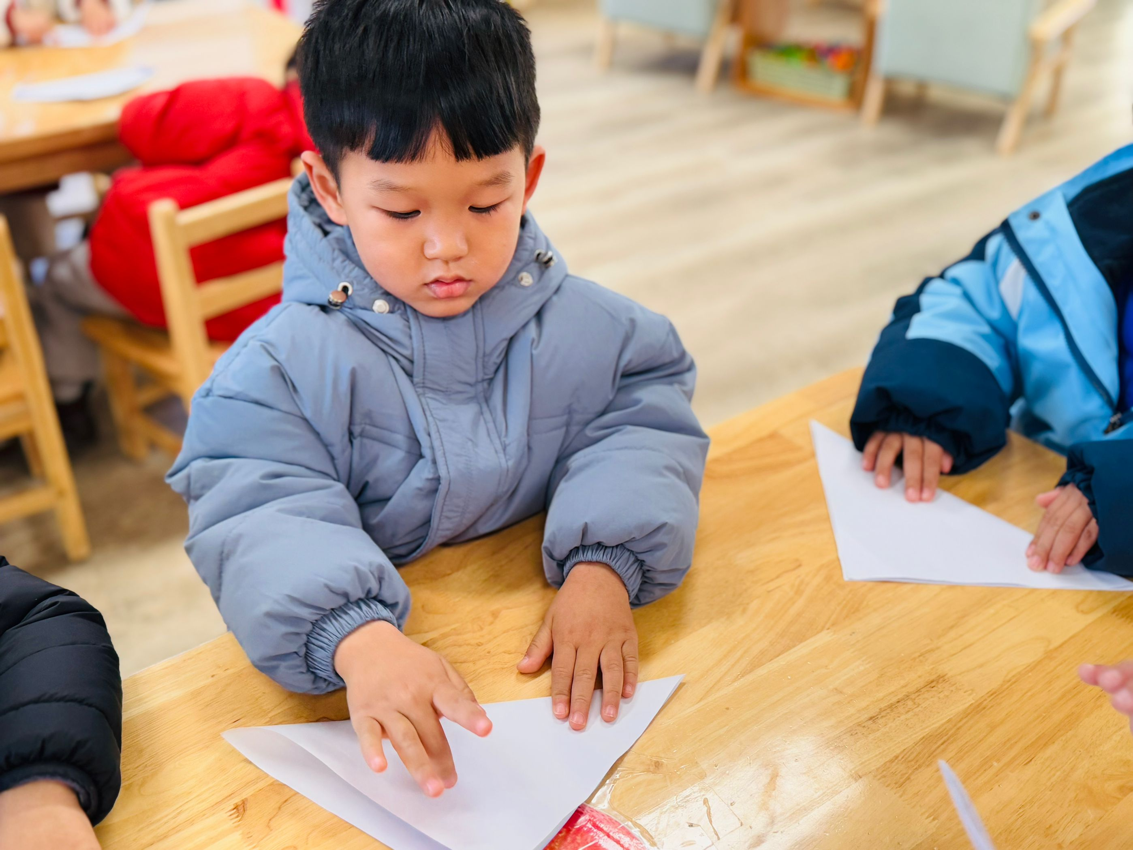 | 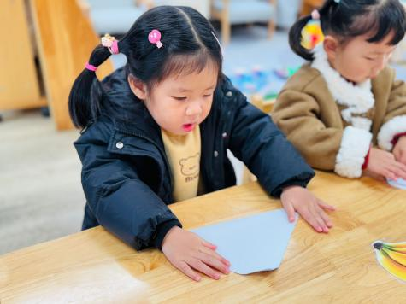 | 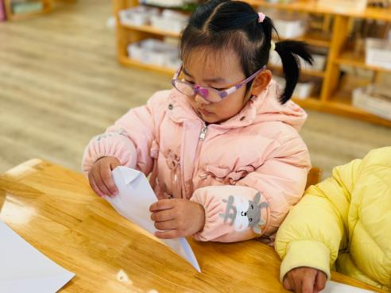
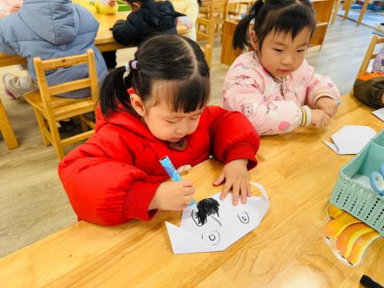 | 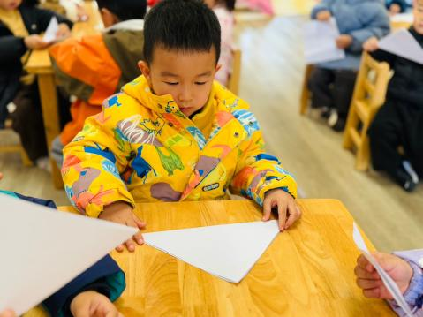 | 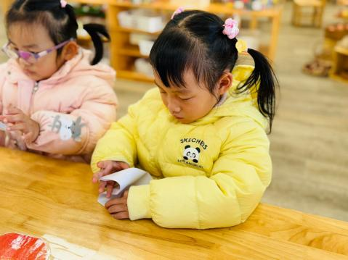
在活动过程中，幼儿可以和老师、小伙伴们交流折纸的步骤、分享自己的创意。比如，幼儿可能会说“我要给小狗画一个大大的笑脸”或者“我折的小狗尾巴翘得高高的”。这样的交流能够促进幼儿语言能力的发展。同时，展示作品环节还能让幼儿学会欣赏他人的作品，学会表达赞美，从而提高社交能力。
五、午睡
在1点前入睡的幼儿为：高菁忆、贾昕语、陶清昀、万瑾妍、万礼瑄、王沅莘、胡默、徐苜、杨雨泽、蒋奕宸、李子恒、赵弘阳、白艺博、朱星亿、李宇阳、胡馨艺、肖怡萱、钱嘉苗。
六、家园共育
温馨提醒：上周五我们将幼儿抽屉里的衣物全部带回去，那是给大家回去帮幼儿进行更换的哦。

